Hình ảnh KLayout của SPI master:
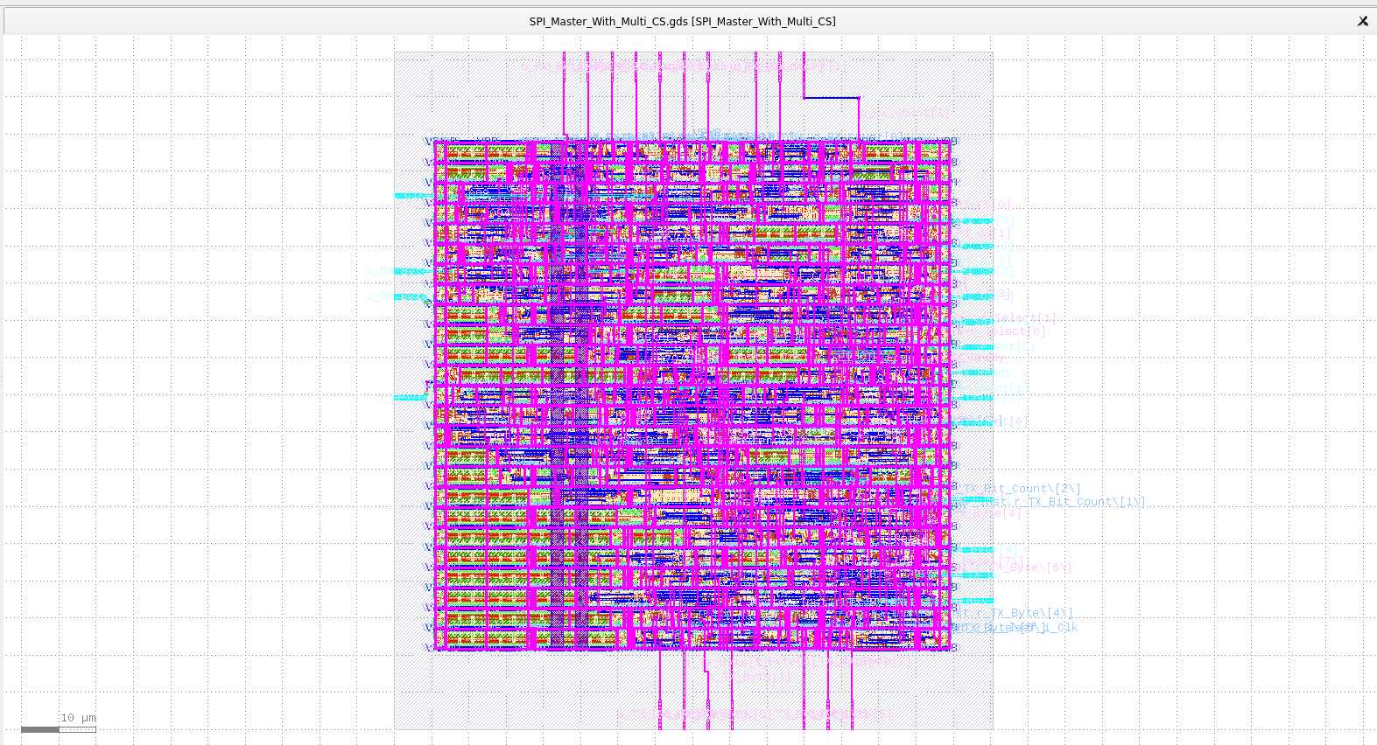
- Để kiểm tra DRC thì OpenLane sẽ tạo ra lỗi báo cáo tổng số vi phạm tìm thấy theo từng bước. Trong thư mục run ở thư mục 62-magic-drc và 63-klayout-drc sẽ có file.log báo cáo tổng quát xem DRC chạy có bị sai lỗi nào không
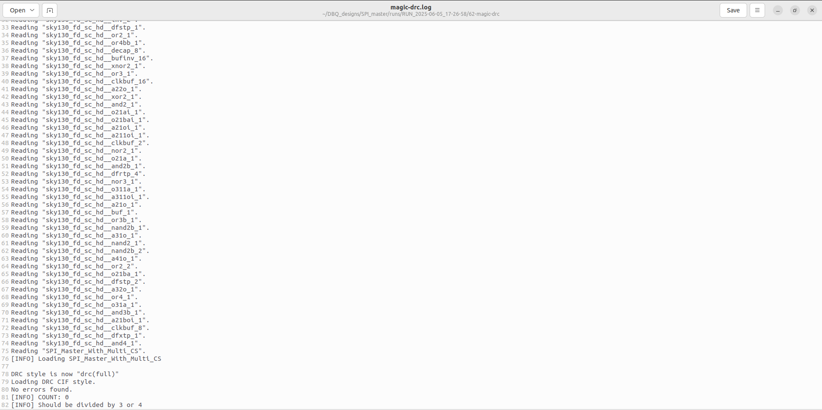
Đây là báo cáo trong file magic-drc.log cho thấy không tìm thấy lỗi nào trong bước Magic
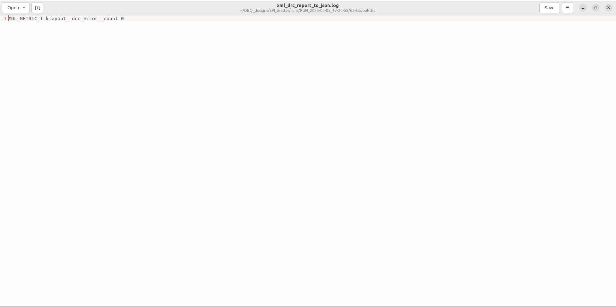
Còn đây là báo cáo trong file xml_drc_report_to_json.log và cũng cho thấy khong có lỗi nào trong bước KLayout
- Để kiểm tra LVS ta sẽ xem netgen-lvs.log trong đó có một bản tóm tắt các kết quả của LVS trong thư mục 68-netgen-lvs
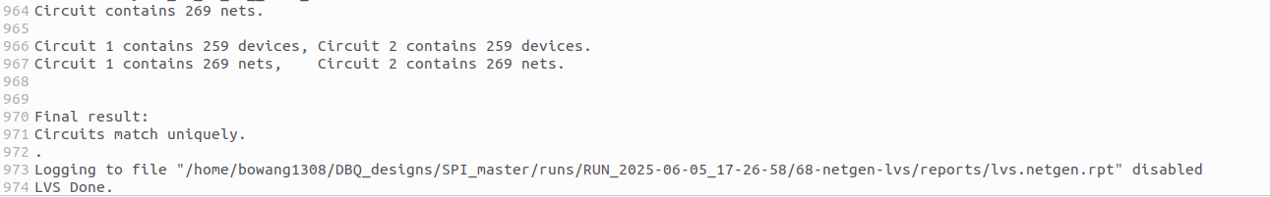
Với kết quả này thì LVS không xảy ra lỗi gì, bố cục gdsii hoặc DEF/LEF, với sơ đồ có trong Verilog có kết nối trong cả hai chế độ xem phù hợp.
- Kiểm tra STA , trong thư mục 54-openroad-stapostpnr có một tệp được gọi là summary.rpt tóm tắt các số liệu quan trọng đối với mỗi IPVT timing corner
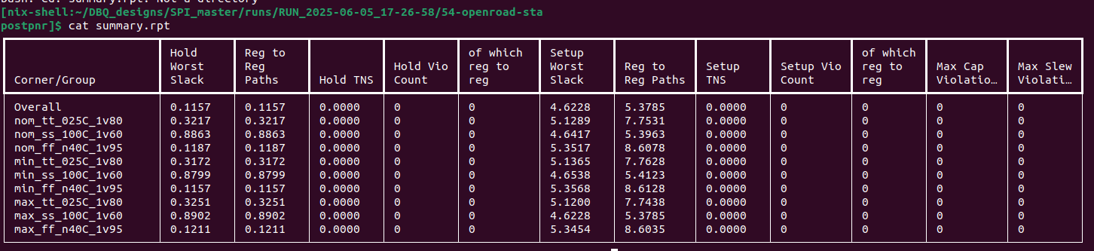
- Phần kiểm tra cuối cùng Antenna, trong thư mục 39-openroad-checkantennas, có thư mục reports chứ 2 file là antenna.rpt và antenna_summary.rpt để kiểm tra
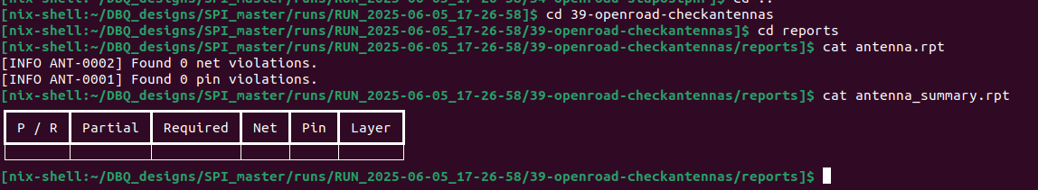
Theo như báo cáo thì không có lỗi ở phần Antenna này.

